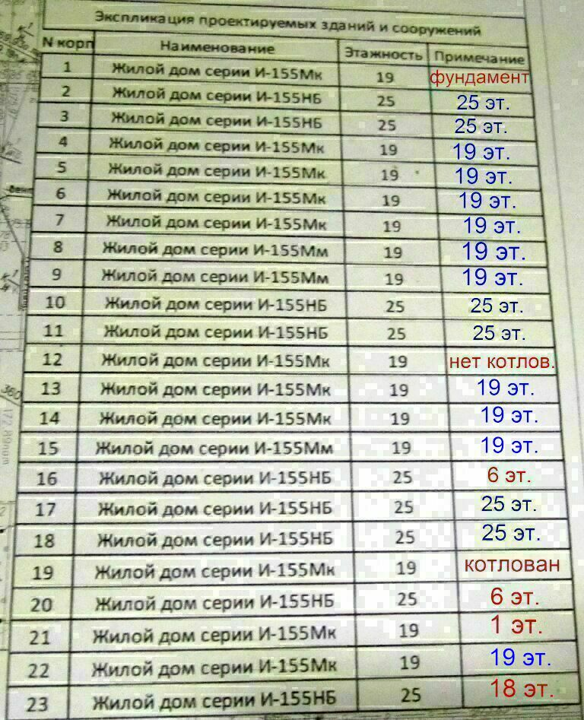

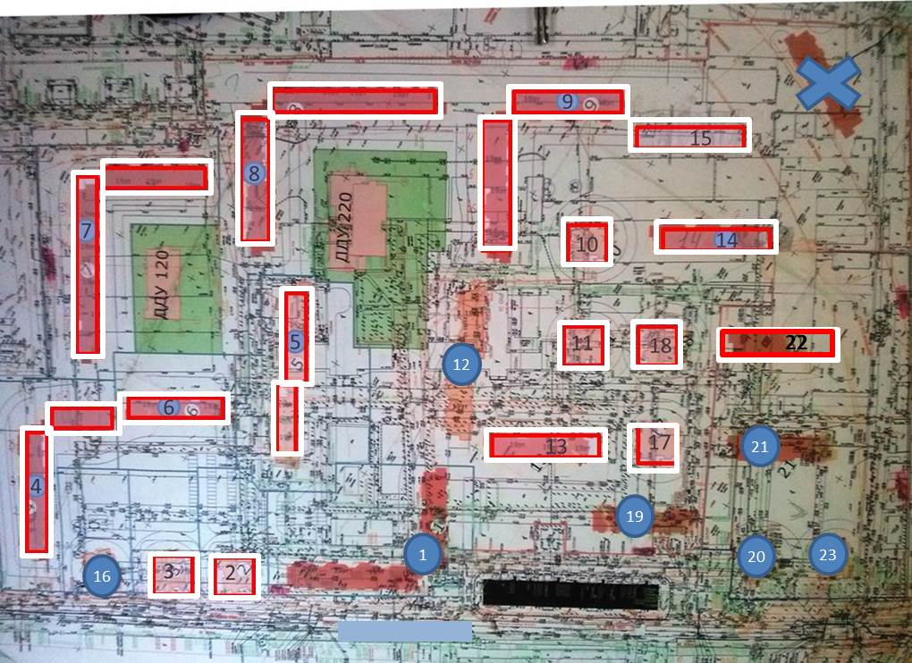

Привет всем. Дополняем информационное поле конфигурации нашего Левобережного объекта.
Достоверно "протопанная" информация с вторых этажей подъездов четырех домов.
Номер 4 И-155 Мк начиная от ул. Левобережная квартиры для "шахматки"- 3 1 4,2 1 4, 2 1 4, 2 1 1 3, поворот-3 1 4, 2 1 1 3;
Номер 7 И-155 Мк начиная от ул. Левобережная квартиры для "шахматки"- 3 3 2,2 1 1 2, 2 1 4, 2 1 4, 2 3 3 поворот-3 3 2 , 2 1 4, 2 3 3;
№ 8 И-155 Мм начиная от ул. Левобережная квартиры для "шахматки"- 3112,2112,2112,2112,2113 поворот-3112,2112,2112 ;2112, 2113;
№ 6 И-155 Мк,от автопарка начиная 3 3 2,2 3 2, 2 1 1 3;
Tamer- ты понял если по схеме слева на право .

Исправляю ошибку:
№ 8 И-155 Мм начиная от ул. Левобережная квартиры для "шахматки"- 3112,2112,2112,2113 поворот-3112,2112,2112 ;2112, 2113;
Добавлено спустя 1 минуту 11 секунд:
Один подъезд лишний проскочил.

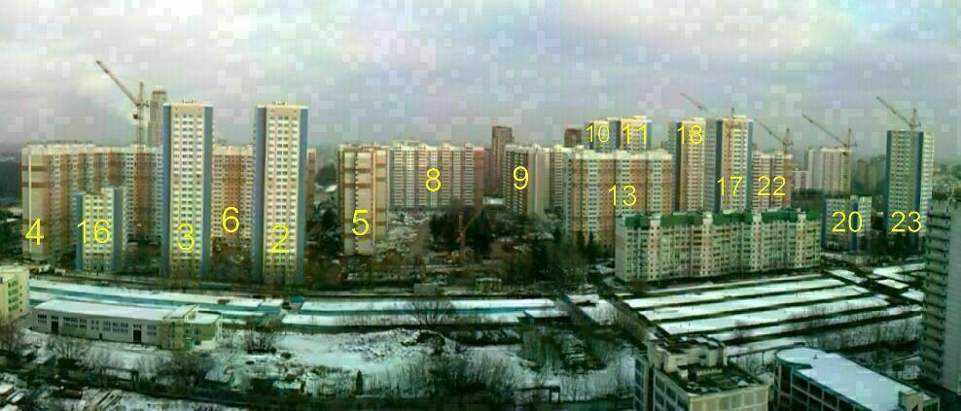

Из пройденных - 4х комнатные квартиры будут в 4 строении около 72, 7 строении- 54 квартиры, 13 и 14 строениях по 18 квартир все в И-155 Мк а это значит около 113 метров.

Достоверно "протоптанная" информация с вторых этажей подъездов пяти домов.
Номер 13 И-155 Мк начиная со стороны автопарка квартиры для "шахматки"- 3 112, -- 2 1 4, -- 2 11 2, итп;
Номер 22 И-155 Мк начиная со стороны автопарка квартиры для "шахматки"-итп; 3 112, -- 2 11 3;
Номер 14 И-155 Мк начиная со стороны автопарка квартиры для "шахматки"- итп; 2 112, -- 2 11 2, --2 1 4, -- 2 11 3;
Номер 15 И-155 Мм начиная со стороны автопарка квартиры для "шахматки"- итп; 2 112, -- 2 11 2, -- 2 11 3, итп;
№ 9 И-155 Мм начиная от ул. Левобережная квартиры для "шахматки"- 3---,2112,2112,---3 поворот итп -3112,2112,2112 ;первый и четвертый были закрыты не удалось посмотреть.

